**人工智慧期末專題**

**口罩實時偵測**

**06363642林致楷**

**06363660黃郁凱**

**目錄**

**動機….………………………………………….3**

**相關技術與文獻探討.……………………….3**

**開發及研究方法示意圖…………………….3**

**預計成果……………………………………….4**

**實作程式碼.……………………………….4~6**

**執行結果….……………………………………7**

**結論.….…………………………………………7**

**心得....………………………………………7~8**

**動機：**

武漢肺炎的肆虐，造成許多遺憾，而為了防患於未然，平時必須養成自動戴口罩的習慣，但有些人卻因為懶惰不帶而造成他人的困擾，而為了徹底落實，我們構思了這款自動偵測是否戴上口罩的系統。

**相關技術與文獻探討：**

* + YOLO V3
  + OPENCV
  + DARKNET

**開發及研究方法示意圖：**

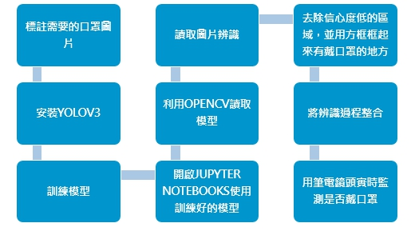

**預計成果：**

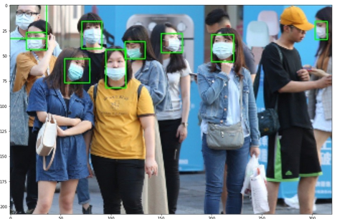

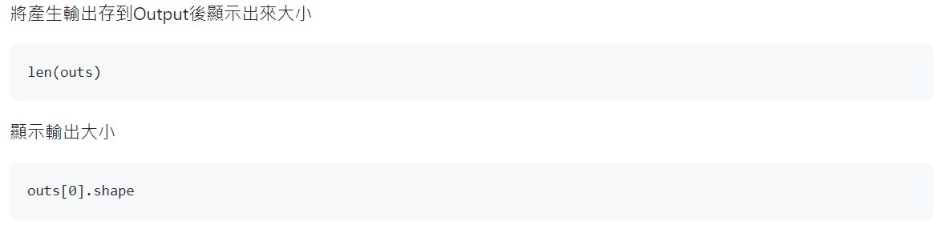

**執行結果：**

我們這邊實機展示，沒戴口罩會顯示籃框，沒戴好口罩會顯示紅框，有戴好口罩會顯示綠框。

**結論：**

透過這個口罩實時辨識系統，可以提醒大家都要戴好口罩。希望疫情趕快度過，重新呼吸到新鮮空氣。

**心得：**

**黃郁凱**

這學期，選擇了人工智慧這堂課，這堂課主要是學習關於機器辨識和深度學習,所以到了期末選擇專題時，因為最近席捲而來的疫情，我們決定製作一款用來幫助防疫的口罩實時偵測系統，藉由yolo與opencv來進行偵測，過程中我的同伴絞盡腦汁，架構出了這套100分的系統，過程中遇到了很多困難，例如辨識結果，或是如何將錯誤的地方去除，但最後在努力下，終於克服了困難，雖然受限於設備上的問題，讓我們的程式出現了一些問題，但我們還是成功了，這款口罩辨測，可以把沒戴口罩和戴不好和有戴的人用顏色進行區分，希望藉由這套偵測系統，可以成功把那些沒有戴口罩的人給阻止，畢竟疫情當前，每一個人都要好好保護自己，也要好好保護別人。

**心得：**

**林致楷**

這學期修了老師您的人工智慧課程，認識到很多人工智慧的知識和演算法，受益良多。期末專案我們是製作一個口罩實時偵測系統，這專案是受到系上之前的口罩辨識的啟發，想說我們也來製作一個口罩實時偵測系統，希望有更多功能的改進，像是偵測戴口罩但是沒遮住口鼻會警告，後來我們也成功完成這個功能，不過可能是訓練照片只有3000多張其中沒戴好口罩占比比較小，所以為遮住口鼻的偵測比較沒那麼準確。在這專題中受到我的好友許多幫忙，他的畢業專題就是製作一個蘭花辨識系統，跟我們的期末專題題目很類似，所以過程中不太了解的都請教他，最後很順利的完成這個口罩實時偵測系統，實時辨識的成果也很不錯。透過這次的期末專題，實際運用yolov3訓練人工智慧，當中學到如何用python寫個網頁爬蟲程式自動抓訓練用的圖，標記圖片，最後就是運用opencv來實現口罩實時偵測，這些經驗可以為以後從事AI相關產業提供不小的幫助。